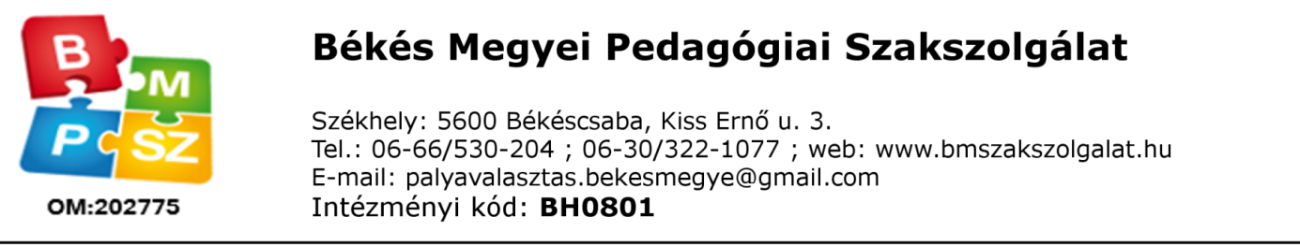
TÁJÉKOZTATÓ
a Békés Megyei Pedagógia Szakszolgálat
Továbbtanulási és pályaválasztási tanácsadás szakfeladat szolgáltatásairól

Milyen esetekben lehet hozzánk fordulni:
- középfokú iskolába lépés előtt (8. évfolyam)
- középiskola utáni továbbtanulás esetén: felsőoktatás vagy szakmaválasztás irányába (12. és 13. évfolyam)
- iskolaváltás, pályakorrekció (bármely középiskolás évfolyam)
- pályaorientáció kapcsán (7. és 11. évfolyam)
- fakultációválasztás előtt (10. évfolyam)

Szolgáltatásaink:
- Egyének részére:

Egyéni tanácsadásunk egy tanácsadó pedagógus vezetésével zajlik (egy vagy két alkalom), melynek során a megismerkedést követően információ kérhető tőlük pályaválasztási lehetőségekkel, iskolákkal - iskolarendszerrel, szakmákkal – hivatásokkal – szakmacsoportokkal kapcsolatosan; a továbbtanulást megelőző teendőkről, valamint az információkhoz való hozzáférés és információkeresés módjáról. Amennyiben a továbbtanulási irány meghatározása is cél a második alkalommal pályaválasztási kérdőívekkel, valamint a felmerülő alternatívák átbeszélésével és összegzésével támogatjuk őt pályaválasztásában.

Abban az esetben, ha az első két tanácsadási alkalom után a diák további segítséget igényelne pályaválasztásában, egy pszichológussal végzett munka során a személyes adottságok, motiváció, érdeklődés, személyiség és célok feltárásával (beszélgetés, kérdőívek és tesztek kitöltése segítségével) és figyelembe vételével segítünk neki eljutni pályaválasztási döntésének meghozatalához.

- Általános és középiskolák, kollégiumok részére:

- diákok számára rendkívüli osztályfőnöki órák tartása (információnyújtás továbbtanulásról, képzési lehetőségekről, információkereséséről; pályaválasztási érettség – pályaismeret és pályakép, önismeret – fejlesztése; pályaválasztási döntés segítése; pályaorientáció)
- pedagógusok számára tanácsadás (információnyújtás, módszertani segítségnyújtás a pályaválasztás facilitálásához); esetmegbeszélés; pályaorientációs napon való részvétel
- szülők számára információnyújtás, tájékoztatás szülői értekezletek keretében

Fontos információk a tanácsadásról:
- A továbbtanulási és pályaválasztási tanácsadás Békés megye valamennyi településén tanuló általános és középiskolás diák és szülei, illetve általános és középiskola, valamint kollégium számára ingyenesen igénybe vehető.
- Az egyéni tanácsadásra való bejelentkezés a jelentkezési lap kitöltésével és Székhelyintézményünkbe való visszaküldésével (e-mailben vagy postai úton) történik. Jelentkezési lap kérhető a Székhelyintézmény 2-es és 14-es irodájában, illetve e-mailen keresztül: palyavalasztas.bekesmegye@gmail.com )
- A tanácsadó pedagógusokkal végzett egyéni tanácsadások a járásközpontban lévő Pedagógiai Szakszolgálat épületében, illetve a Székhelyintézményben (5600 Békéscsaba, Kiss Ernő u. 3.) zajlanak, saját indíttatásból, illetve kiskorú diák esetében szülő, gondviselő kezdeményezésére és beleegyezésével előzetes bejelentkezés (email-en vagy telefonon) és időpont egyeztetés alapján.
- A pszichológus által vezetett egyéni tanácsadások, valamint a csoportos képesség vizsgálat a Székhelyintézményben, Békéscsabán zajlanak. Az egyéni tanácsadások a diák érettségétől függően egy vagy több alkalmat vehetnek igénybe, kiskorú diák esetén írásos szülői beleegyezés szükséges!
- Az első és az utolsó tanácsadási alkalmon 16 év alatti diák esetén szülői jelenlét szükséges!
- Az intézményi kérések megvalósítására az adott oktatási intézményben kerül sor, előzetes bejelentést (email-en vagy telefonon), a csoportos ellátás igénylő lap kitöltését, visszaküldését és időpont egyeztetést követően.
Az osztályokban zajló foglalkozásokhoz szülői engedély kitöltése szükséges!
- A tanév első felében a jelentkezések függvényében a 8. illetve a 12. és 13. évfolyamok tanulói számára tudjuk a tanácsadást biztosítani, a második félévben áll módunkban az általános iskolák 7. valamint a középiskolák 10. és 11. évfolyamán tanuló diákok ellátását megvalósítani. Iskolaváltás, pályakorrekció esetében természetesen egész évben rendelkezésükre állunk.

Elérhetőségeink:
Cím: 5600 Békéscsaba, Kiss Ernő u. 3.; Pf.: 35
E-mail cím: palyavalasztas.bekesmegye@gmail.com
Telefon: 06-66/530-204 vagy 06-30/322-1077 (üzenet hagyható 13.00-16.00)

